Projektdefinition für Auftraggeber

HTBLA Perg
Projektteam
Autor:
Version: 0.1
Inhaltsverzeichnis
1 Auftraggeber 2
2 Hintergrund 3
3 Ziele 4
3.1 Geschäftsziele 4
3.2 Ziele des Projekts 4
3.3 Erfolgskriterien des Projekts 4
4 Leistungsumfang 5
4.1 Leistungsumfang hinsichtlich der Geschäftsprozesse 5
4.2 Leistungsumfang hinsichtlich der Organisation 5
4.3 Leistungsumfang hinsichtlich der Lokationen 5
4.4 Leistungsumfang hinsichtlich der Applikationen 6
4.5 Leistungsumfang hinsichtlich der Technologie 6
4.6 Leistungsumfang hinsichtlich der Daten 6
5 Liefererumfang 7
6 Vorgehensweise 8
6.1 Methodisch-technischer Ansatz 8
6.2 Projektmanagement-Ansatz 8
6.2.1 Projektorganisation 8
6.2.2 Problem- und Fehlermanagement 8
6.2.3 Change Control Verfahren 8
6.2.4 Abnahmeverfahren 8
7 Risiken u. Maßnahmenkatalog 9
8 Annahmen 10
9 Einschränkungen 11
10 Externe Abhängigkeiten 12
11 Technische Infrastruktur 13
12 Verantwortlichkeiten des Kunden 14
13 Änderungshistorie 15
14 Unterschrift / Freigabe 15

Auftraggeber

Daten zu Auftraggeber – Firma, Ansprechpartner, Kontaktdaten.
Ev. bereits am Deckblatt

Hintergrund

Das Ziel ist, Sportlern und Physiotherapeuten eine einfache Möglichkeit zu geben, Muskelbelastungen zu überwachen, Ungleichgewichte zu erkennen und Fehlhaltungen frühzeitig zu identifizieren.
Die Idee entstand aus der Beobachtung, dass viele Sporttreibende keinen Überblick über ihre tatsächliche Muskelbeanspruchung haben. Eine objektive, datengestützte Auswertung soll Training und Rehabilitation effizienter und sicherer machen.
Dieser Abschnitt beschreibt das Unternehmen des Kunden im Bezug auf das Projekt. Er erklärt, warum das Projekt initiiert wurde, warum es für den Kunden wichtig ist, welche langfristigen Ziele sein Unternehmen erreichen will und welchen Beitrag das Projekt zur Gesamtstrategie leistet. Dieser Abschnitt beschreibt weiterhin im Einzelnen, welches Problem gelöst oder welches Produkt entwickelt werden soll.

Ziele
Dieser Abschnitt beschreibt die Geschäftsstrategie des Kunden, die durch dieses Projekt unterstützt werden sollen, sowie die kritischen Funktionen, die das Projekt erarbeiten muss. Ferner wird hier festgelegt, anhand welcher quantifizierbarer Kriterien der Projekterfolg gemessen wird.
Vergleich dazu: Zieldefinition

Geschäftsziele
- Förderung eines gesunden Trainingsverhaltens durch präzise Datenauswertung

- Bereitstellung einer modernen Lösung zur Erkennung von Fehlhaltungen und muskulären Ungleichheiten

- Demonstration technischer Kompetenz in Sensorik, Datenverarbeitung und Benutzerinterfaces

Ziele des Projekts
- Entwicklung eines funktionierenden Prototyps, der Muskelaktivitäten in Echtzeit misst und visualisiert

- Integration mehrerer Sensoren zur parallelen Messung unterschiedlicher Muskelgruppen

- Erstellung einer intuitiven Benutzeroberfläche zur Datenanalyse

- Bestmögliche Note für das Projekt

Erfolgskriterien des Projekts
- Messungen sind zuverlässig (Abweichung <10 %)

- Verbindung zwischen Sensor und Anwendung bleibt stabil (mind. 3 m Reichweite)

- Daten werden in Echtzeit (<0,5 s Verzögerung) übertragen

- Nutzer kann Muskelbelastungen klar visuell nachvollziehen

- Prototyp ist kompakt, leicht und angenehm zu tragen

Leistungsumfang
Dieser Abschnitt beschreibt auch die weiter oben angesprochenen externen Einflüsse, die es zu berücksichtigen gilt, wie zum Beispiel Schnittstellen, Kundenanforderungen and extern vorgegebene Richtlinien.

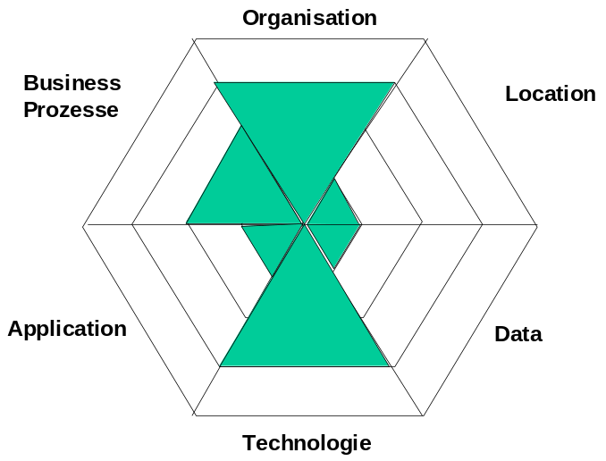

Leistungsumfang hinsichtlich der Geschäftsprozesse

In Scope | Out of scope
Muskelaktivität direkt am Handy sehen

Leistungsumfang hinsichtlich der Organisation

In Scope | Out of scope
Versionenverwaltung via Git | Wöchentliche Meetings
Konsistentes Benennungsschema | Minuten-Genaue Zeiterfassung
Regelmäßige Meetings

Leistungsumfang hinsichtlich der Lokationen

In Scope | Out of scope
Testbetrieb an der HTL | Integration in Fitnessstudios

Leistungsumfang hinsichtlich der Applikationen

In Scope | Out of scope
Webanwendung | Desktopapplikation
Kommunikation via Bluetooth

Leistungsumfang hinsichtlich der Technologie

In Scope | Out of scope
Python zur Datenverarbeitung | Medizinische Sensoren
3 Sensoren pro Muskel | Arduino
Kompaktes und Tragbares design
Batterie für mind. 3h Laufzeit
Raspberry Pi / ESP32, EMG-Sensoren

Leistungsumfang hinsichtlich der Daten

In Scope | Out of scope
Klare, Rauschfreie Daten | Körpertemperatur, Blutdruck
Intuitive Darstellung der Daten
Vitaldaten (Puls)

Liefererumfang
In diesem Abschnitt werden die Projektergebnisse aufgelistet, die dem Auftraggeber im Zuge des Projekts zu liefern sind.

- Funktioierender Prototyp mit mind. 3 Sensoren

- Visualisierungssoftware zur Live-Darstellung

- Dokumentation und Präsentation

- Testbericht mit Messergebnissen

- Installations- und Benutzerhandbuch

Zusätzlich können Meilensteine für die einzelnen Bestandteile des Lieferumfangs angegeben werden.

Vorgehensweise
Hier wird ein Überblick über den Projektansatz und die Projektabwicklung gegeben.
Wahlweise kann eine Beschreibung der Projektaktivitäten erfolgen.
Die darauf folgenden Abschnitte beschreiben methodisch-technische Aspekte des Projekts sowie die Grundzüge des geplanten Projektmanagements.

Methodisch-technischer Ansatz
- Entwicklungsprozess nach SCRUM mit wöchentlichen Sprints
- Fokus auf Prototyping und iterative Verbesserung
- Nutzung von Versionskontrolle, Testphasen und Code-Reviews

Projektmanagement-Ansatz
- Meilensteine:
- M1: Konzept und Hardwareauswahl (Dez 2025)
- M2: Datenerfassung funktioniert (Jan 2026)
- M3: Datenübertragung und Visualisierung (Mär 2026)
- M4: Endabnahme und Präsentation (Juni 2026)
- Fortschrittskontrolle über Zeiterfassung und Git-History
- Kommunikation über Discord & regelmäßige Meetings

Projektorganisation

Problem- und Fehlermanagement

Change Control Verfahren

Abnahmeverfahren

Risiken u. Maßnahmenkatalog

Festlegung in einem eigenem RM-Plan (XLS) wäre BESSER!

Risikoinventar mit Risikobewertung
Nr | Risikobezeichnung | Datum d. Identifizierung | Auswirkungen auf K,T,Q | Wahrscheinl. Eintrittsdatum | Erste Warnzeichen eines möglichen Eintretens | Risiko Wahrscheinlichkeit (%) | Risiko Priorität
 | Mögliche Stromschläge bei schlechter Isolierung | 13.11.25 |  | - | Netzteil sieht suspekt aus | 5% | 10
 | Beschädigung der Hardware | 13.11.25 |  | - |  | 40% | 8
 | Allergische Reaktion auf Elektrodenflüssigkeit | 13.11.25 |  | sofort | Leichtes Jucken | < 5% | 5
 | Sensoren liefern verrauschte Daten | 20.11. |  | - | Sofort identifizierbar | 40% | 7

Massnahmenkatalog zur Risikoreduktion
Nr | Risiko  Nr | Massnahmenbezeichnung | Verantwortlich | Mitwirkung | Datum bis | Status | Bemerkung
 | 1 | Genaues Überprüfen der isolierung / Testen unter niedriger Spannung | Tobias | Noah, WIlliam |  |  | Sofortige Überprüfung bei Ankommen der Hardware
 | 2 | Vorsichtiger Umgang | Jeder
 | 4 | Signalfilter / andere Sensoren | Tobias | Noah

Annahmen

Annahme | Kritikalität
Verfügbarkeit der Notwendigen Hardware zu fairen Preisen | Ohne die Hardware ist das Projekt nicht durchführbar

Einschränkungen

- Zeitliche Begrenzung durch Schuljahresende
- Budgetlimit für Hardware (max. 100 €)
- Kein Zugriff auf medizinisch zertifizierte Geräte

Externe Abhängigkeiten

- Lieferzeit und Verfügbarkeit von Sensoren
- Kompatibilität von Bluetooth-Treibern

Technische Infrastruktur

- Development in Visual Studio Code
- Versionsverwaltung via GitHub
- Hardware: ESP32, EMG-Sensoren, Powerbank

Verantwortlichkeiten des Kunden

Änderungshistorie

Datum | Version | Autor | Änderung

Unterschrift / Freigabe

Mit ihrer Unterschrift bestätigen Auftraggeber und Auftragnehmer die Freigabe der Projektdefinition Version x.y zur Umsetzung.

Auftraggeber | Auftragnehmer
Datum | Datum

